Ребята нашей школы приняли участие в "Параде проектов", который прошёл сегодня в рамках Республиканского семинара "Создание современной образовательной среды как необходимое условие формирования естественно - научной грамотности обучающихся".
Проектная деятельность учащихся занимает важное место в современной педагогике. И это не случайно, ведь именно в процессе работы над созданием проекта формируется культура умственного труда учеников. Важнейшим навыком, который приобретают дети в ходе проектной деятельности, наши ребята сегодня смогли достойно показать - это навык публичного выступления, когда нужно кратко и убедительно представить свою работу.

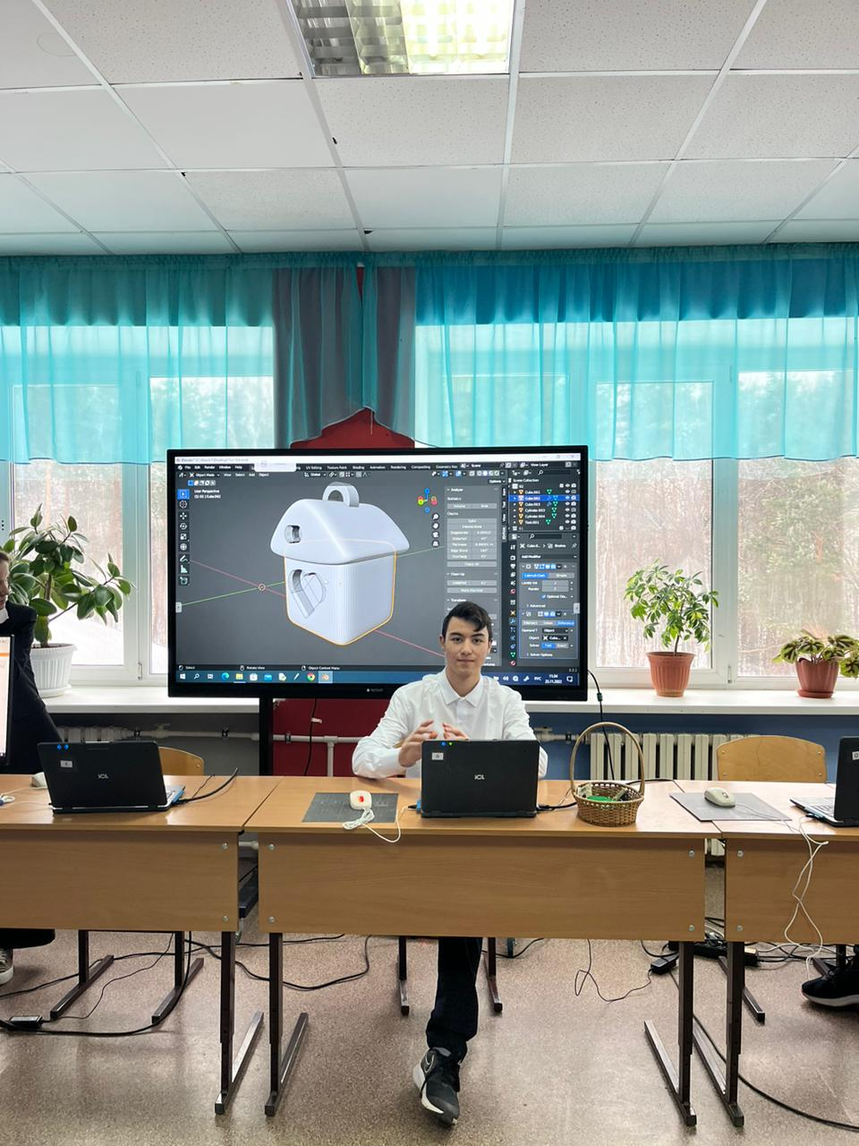
Учебный проект "3D моделирование в программе «Blender»"

Учебный проект «3D моделирование в программе Fusion 360»

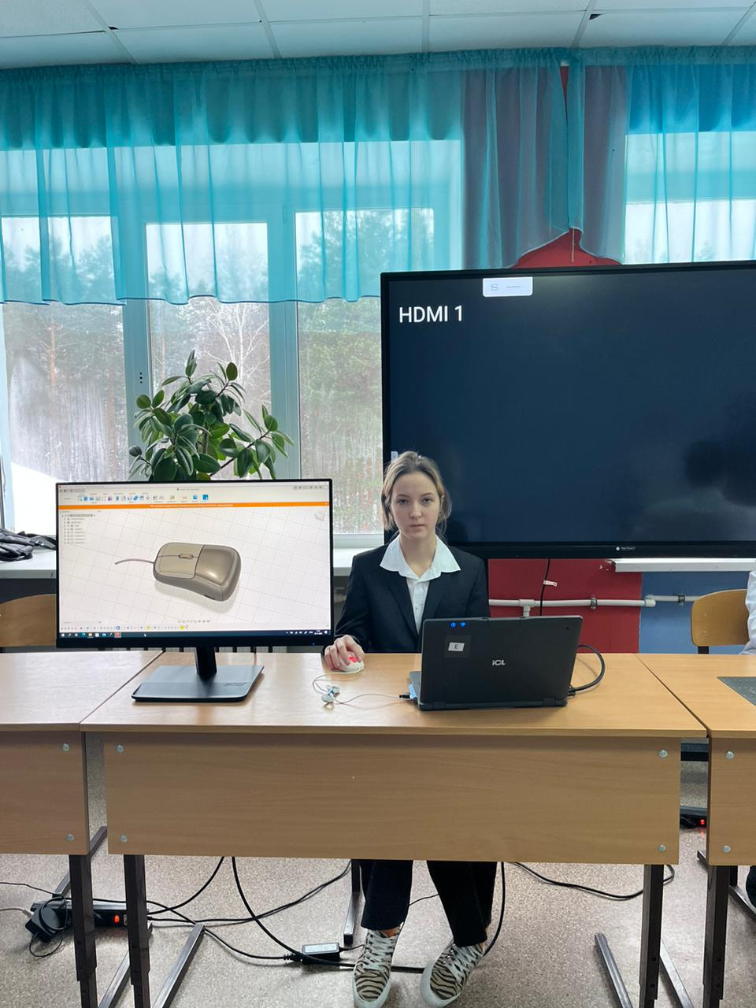

Учебный проект «2D моделирование в программе Inkscape»

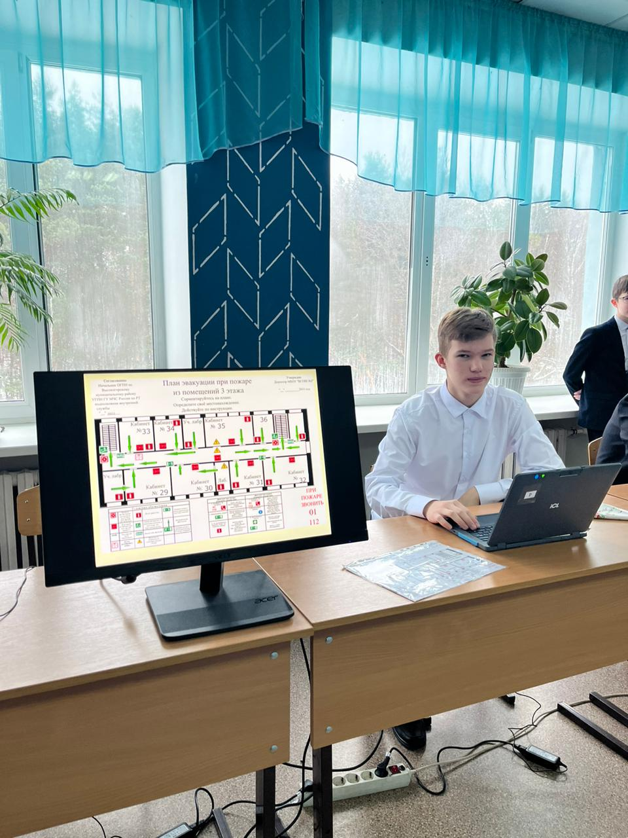

Учебный проект «2D моделирование в программе GIMP»
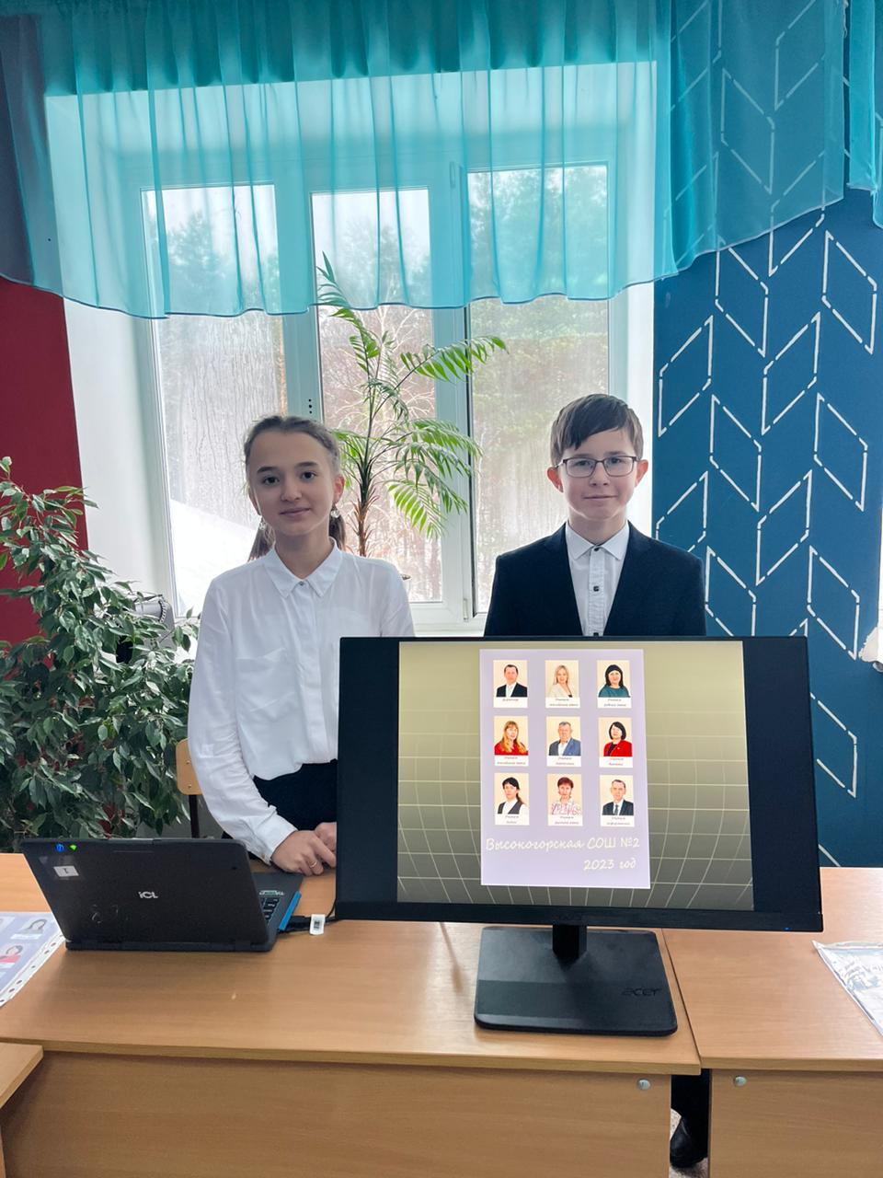

Учебный проект «WEB сайт»

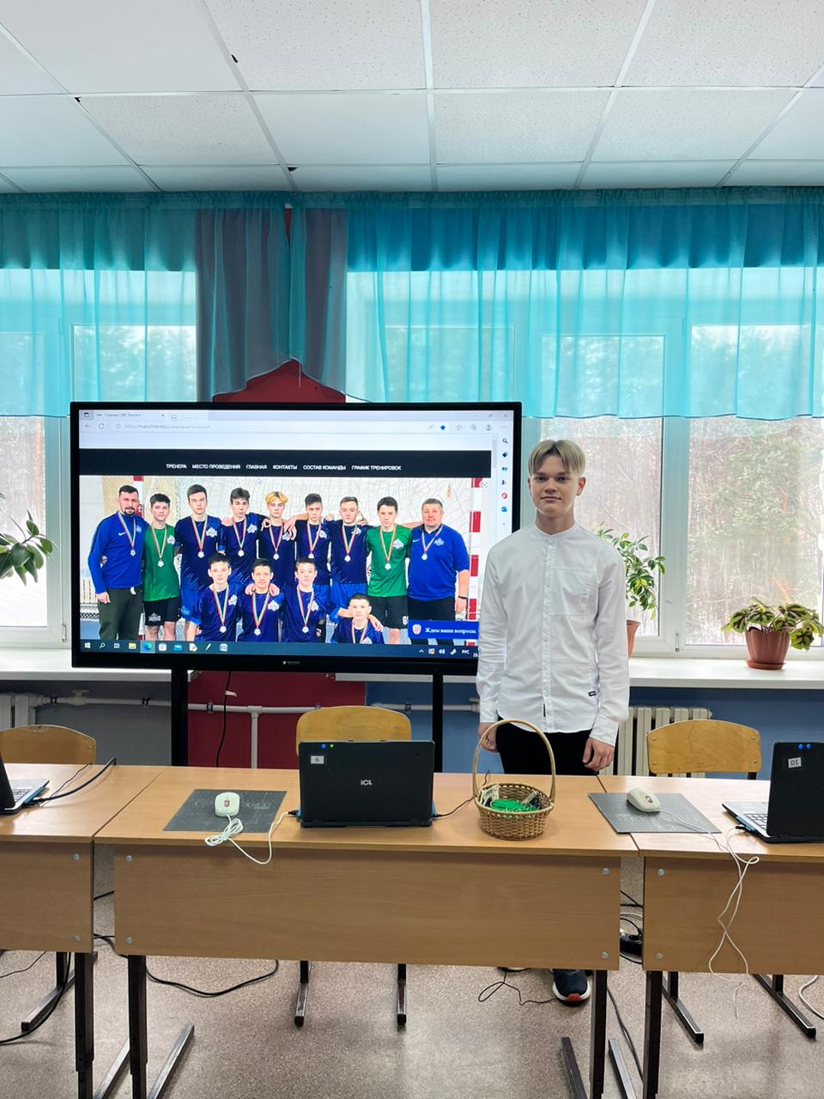

Учебный проект «3D моделирование в программе ADISOFT METASHAPE»

